### МАН України

[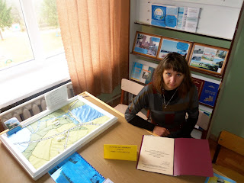](https://blogger.googleusercontent.com/img/b/R29vZ2xl/AVvXsEgicxSI7rvx63XHOAKevAt0BcLlocB47jduL-cFIY9MiBQ_wjc7OFES8883bVw660B0Cu78Ktm7hf6IvO1s3rLjNPeWz-H3MooctygZ4Nn0bJnnE9qGs5G89cVX8DTrWiNioVN-JbR5__A6/s1600/100_3270.JPG)[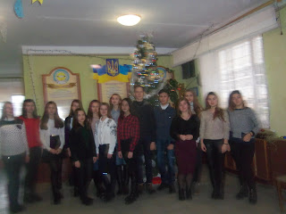](https://blogger.googleusercontent.com/img/b/R29vZ2xl/AVvXsEhN53hXK56V0ST03w6aqAsy2nKjmp4xRjinQXz3TilSBDgkpdphbHfCV-CEIy5GeZJzhQHEAc_vXU0gv9c9VkimStY4mK5gfieRBtYB57ezCuJNMs_iim1TPnPC86utlmndhwqC0xSaCGlH/s1600/100_8010.JPG)[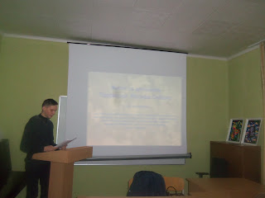](https://blogger.googleusercontent.com/img/b/R29vZ2xl/AVvXsEj5Yo2c0iQXdUWMBKDFwuN6xDLNFzkl_-ifa3JpX__WOrfr4WpoQtgZN7WFBWBIgGAjROijbXpb5quzqjjDyUn894I_U1P6goTDf6qBiFnvb1fb3BCzR-c8BrHWyRm7Cl0IteQOdtebS8kU/s1600/100_8015.JPG)

[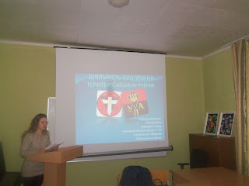](https://blogger.googleusercontent.com/img/b/R29vZ2xl/AVvXsEgumbs9F_eHf_ak8fOIFD60_dPsIJamrtnAHftzPNuI34arZY1Sp6lB6S-kj_FCOAD21bRbIvTh2zlDKNLv5_764DFcUEaDCiy1IoYlxkSD-kReXLaq9lLAe8feQDB0lkK0680m_6Lzgdnw/s1600/100_8013.JPG)

### 

   Кращі учні ЗОШ І-ІІІ ст. с. Мшанця є слухачами Залізцівського відділення Зборівської філії Малої академії наук України.

   11.01.2018 р. у Зборівській гімназії імені Романа Завадовича стартував І етап Всеукраїнського конкурсу-захисту науково-дослідницьких робіт учнів-членів Малої академії наук України. Конкурс проводиться з метою духовного, творчого, інтелектуального розвитку дітей. Основними завданнями заходу є виявлення і підтримка обдарованих учнів, залучення інтелектуально й творчо обдарованої молоді до науково-дослідницької та експериментальної роботи, формування активної громадянської позиції учнів, виховання в них самостійності, наполегливості, вміння формувати й обстоювати власну думку.  
    Учасниками І етапу Всеукраїнського конкурсу-захисту стали такі учні Мшанецької ЗОШ І-ІІІ ст.: Ціпута Аліна (11 кл.), Кравчук Михайло (11 кл.), Беднарчук Оксана (10 кл.).   
Слухачі МАН працювали у секції історичного краєзнавства.  
   Результативність участі школярів у І етапі конкурсу-захисту учнівських науково-пошукових робіт МАН України:

11 клас. Ціпута Аліна - Переможець І етапу Всеукраїнського конкурсу - захисту учнівських науково-пошукових робіт МАН України з історичного краєзнавства.  Науковий керівник Братащук М. М.

11 клас. Кравчук Михайло - Переможець І етапу Всеукраїнського конкурсу - захисту учнівських науково-пошукових робіт МАН з історичного краєзнавства. Науковий керівник Братащук М. М.

10 клас. Беднарчук Оксана - Переможець І етапу Всеукраїнського конкурсу - захисту учнівських науково-пошукових робіт МАН з історичного краєзнавства. Науковий керівник Братащук М. М.

     У січні 2018р. відбувся ІІ етап Всеукраїнського конкурсу-захисту науково-пошукових робіт учнів-слухачів МАН України.

10 клас. Беднарчук Оксана - Переможець ІІ етапу Всеукраїнського конкурсу - захисту учнівських науково-пошукових робіт МАН з історичного краєзнавства. Науковий керівник Братащук М. М.

### 

### ["САКРАЛЬН ІПАМ’ЯТКИ СІЛ МШАНЦЯ, ДІТКІВЦІВ ТА ХОМІВКИ В КОНТЕКСТІ ДІЯЛЬНОСТІ ГРЕКО-КАТОЛИЦЬКОЇ ЦЕРКВИ В ГАЛИЧИНІ".](https://drive.google.com/open?id=1VP0MnXQ_lOfY46ueL5WU0CRfDQ2dUwnG)

## Семінар-практикум «Учнівська науково-дослідницька робота:

## її особливості та основні етапи підготовки».

   12 квітня 2018 р у приміщені Тернопільського національного педагогічного університету ім. В. Гнатюка відбувся семінар-практикум «Учнівська науково-дослідницька робота: її особливості та основні етапи підготовки». Його організували працівники Тернопільського обласного комунального територіального відділення Малої академії наук України – заступник директора Штука С. В. та методист історико-географічного відділення Ямінська С. М. , викладачі історичного факультету Тернопільського національного педагогічного університету ім. В. Гнатюка: Зуляк І. С., Секо Я. П., Старка В. В., Ревуцький М. П. Вчителі загальноосвітніх шкіл області, наукові  керівники  науково-дослідницьких робіт МАН, в тому числі  Братащук М.М., взяли участь у цьому  семінарі-практикумі.

       Педагогічні, практично-розвиваючі, психологічні аспекти і завдання обговорювалися та вирішувалися учасниками семінару. Під час цього виникло багато аспектів, які викликали дискусію серед науковців та вчителів. Жваве обговорення, обмін досвідом, налагодження контактів – усе це, сподіваємось, сприятиме успішній співпраці вчителів та викладачів ВНЗ, принесе плідні плоди в написанні якісних науково-дослідницьких робіт.

### Міжнародна учнівська науково-практична конференція                                   «Україна очима молодих».

     3 травня 2018 р. у місті Лева розпочалася Міжнародна учнівська науково-практична конференція «Україна очима молодих», організаторами якої були Національний центр “Мала академія наук України” і КЗ ЛОР “Львівська обласна Мала академія наук учнівської молоді”. Конференція проходила на базі Українського католицького університету та Міжнародного інституту освіти, культури та зв’язків з діаcпорою НУ “Львівська політехніка”. Керівниками секцій були викладачі ЛНУ імені Івана Франка, а базою для проживання та відкриття-приміщення Львівського професійного коледжу готельно-туристичного та ресторанного сервісу. Конференція об’єднала 69 учасників з 19 областей України, серед яких троє кращих слухачів Тернопільського обласного відділення МАН України: Беднарчук Оксана-учениця ЗОШ І-ІІІ ст. с.Мшанця, Трощанська Вікторія-учениця Шумської загальноосвітньої школи І-ІІІ ст. №1, Мочук Олена-студентка  Чортківського коледжу  економіки та підприємництва Тернопільського національного економічного університету.

     Директор Львівської обласної Малої академії наук Бородчук Іванна Антонівна розповіла, що метою конференції є залучення молоді до проблем, які сьогодні існують в Україні та показати можливості їх вирішення.

     “Україна очима молодих” – це захід, де школярі можуть обмінюватись думками, ідеями та розповісти іншим про своє бачення майбутнього. Відповідно до тем, які молоді науковці висвітлювали у своїх доповідях, їхня робота поділена за секціями: 1. “ХХ століття в історичній пам’яті: локальні історії”. 2. “Історичні та новоутворені етнічні спільноти на території України кінця ХХ – початку ХХІ століття (на прикладі свого регіону)”. 3. “Економічне зростання регіону: природні, трудові та інституційні чинники”. 4. “Проблеми утилізації твердих побутових відходів: нові технології вторинної переробки, економічні перспективи та екологічні аспекти (на прикладі свого регіону)”. Із понад сотні поданих заявок було обрано сімдесят учасників, доповіді яких найбільш точно відповідали тематиці.

   Чи знав хтось про Мшанець, що на Зборівщині, про ЗОШ І-ІІІ ст. с. Мшанця, про шкільний історико-краєзнавчий музей  «Народна скарбниця» у Львові та багатьох інших регіонах України раніше? Мабуть, ні. Але тепер знають! Учениця 10 класу Беднарчук Оксана-слухачка Зборівської філії (Залізцівського відділення) МАН України представила пленарну  доповідь у секції «ХХ століття в історичній пам’яті: локальні історії» на  тему: «Діяльність українських культурно-просвітницьких товариств на теренах села Мшанця (1920-1930-ті рр.). Науковим керівником дослідницької роботи  є вчителька історії ЗОШ І-ІІІ ст. с. Мшанця Братащук М.М, яка супроводжувала команду слухачів обласного відділення МАН України до Львова.

   Учасниця заходу Беднарчук Оксана  наголошувала на тому, що філії культурно-просвітницьких товариств, такі як «Просвіта», «Рідна школа», «Сільський господар» та інші, які діяли в складних умовах польського панування на території Галичини, зокрема Мшанця, стали прикладом патріотизму для наступних поколінь. Доповідь написана на основі матеріалів Державного архіву Тернопільської області, Центрального державного історичного архіву України у місті Львові, експозицій  шкільного історико-краєзнавчого музею «Народна скарбниця» ЗОШ І-ІІІ ст. с. Мшанця, спогадів старожилів села, відгуків.

    Протягом 3-5 травня учасники конференції мали можливість познайомитися з організаторами та провідними науковцями, побувати на цікавій екскурсії, представити результати власного дослідження, почути відкриття інших, знайти нових друзів. Це один з небагатьох шансів для молодих вчених або тих, хто хоче займатися науковими дослідженнями, щоб поділитися досвідом та знайти однодумців.

    На завершення юні науковці отримали сертифікати учасників Міжнародної науково-практичної конференції. 5 травня із незабутніми враженнями та набутим досвідом, який надалі підштовхуватиме їх до здобуття нових знань, дослідники повернулися   з міста Львова.

     Учасники конференції-майбутні політики, економісти, науковці. Робота  слухачів Малої академії наук України сприяє творчому розвитку особистостей, надихає молодь до нових задумів й ідей задля кращого майбутнього України.

[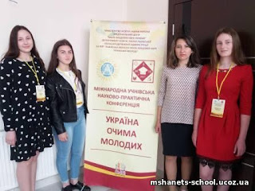](https://blogger.googleusercontent.com/img/b/R29vZ2xl/AVvXsEhpxBqF1veQ1yHY1CagIq9GNUFV9o9pwfdJZ_4asROE1KG5ug9XP4_6BqOeBlxhjdli8KWlB83W99w6ZmJ2bmbMgH1iBM_JG155rrz4EnuQ3VrpXZ0eKvwI4sdy_c_-NtdGSF1f2XAOCJ_N/s1600/408_1.jpg)

[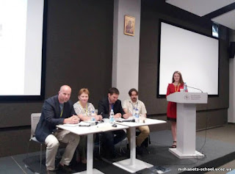](https://blogger.googleusercontent.com/img/b/R29vZ2xl/AVvXsEicJuQt8xxZgsSOGtQrkdRDtKfPEvP7PZKgqlmvWaqIfM1mvOQ5GByomBdiu7BvIIjl13PfQi7QBtDayTZu5KfBDz76ZkPdjP-Ii7y9GA8Ani_gqebdrJu4-BhONaraIiPEea2SuBo41Xod/s1600/1469_1.jpg)

[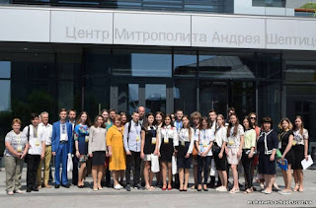](https://blogger.googleusercontent.com/img/b/R29vZ2xl/AVvXsEgejkeHmBthmEkMvn-9YjM-bCZVA-F4M0G60X82tO8mobOQti-sJZY0oPCsQo2Em2Or5GKFaSFA3ESXMXWvV1XRFz64G_Yyg-07o6Na7q1nKVBuUF8jGrw4E9L_WZjNli5EljMHN_zEPyCz/s1600/1473_1.jpg)

[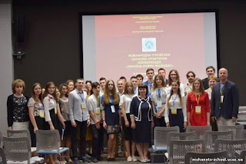](https://blogger.googleusercontent.com/img/b/R29vZ2xl/AVvXsEgWPvunKCAmcFuwMzEEbBTENMXpdDRwHtkbOqMLMgsjponNg_su-iSvh1it2O7XmZxBNu65H9fk8UM1RCy7q8fOiSVD6WYkKhDaYmhX2gbXzOFqclwow7X9DSjoqq13hmL0oCOcpCiZN5ty/s1600/1474_1.jpg)

**https://brataschykmariya.blogspot.com/p/blog-page_87.html**